

**DEPARTAMENTO DE CIENCIAS DE LA COMPUTACIÓN**

**INGENIERÍA EN TECNOLOGÍAS DE LA INFORMACIÓN Y LA COMUNICACIÓN**

**Desarrollo de Aplicaciones Web NRC: 10522**

**Tema: Diagramas UML, Caso de Uso y Maquetación**

**GRUPO 8**

**INTEGRANTES**

**Tacoaman Karen**

**Jiménez Brandon**

**Llumiquinga Luis**

**Lema Diego**

**Morales Daniela**

**Tutor: Msc. Pillajo Bolagay Carlos Andrés**

**Fecha: 22 de agosto de 2023**

# **INTRODUCCIÓN**

***Diagramas de UML (Lenguaje de Modelado Unificado)***

Los diagramas de UML son herramientas gráficas utilizadas en desarrollo de software para representar visualmente sistemas y procesos. Permiten comunicar la estructura y el comportamiento de un sistema a través de diferentes tipos de diagramas, como los de clases, casos de uso, secuencia y más. Estos diagramas facilitan la comprensión y colaboración entre equipos y stakeholders.

***Casos de Estudio en Desarrollo de Software***

Los casos de estudio en desarrollo de software son análisis detallados de problemas y soluciones en situaciones del mundo real. Estudian la implementación de conceptos teóricos en contextos prácticos, cubriendo desde requerimientos hasta resultados. Ayudan a los desarrolladores a comprender cómo abordar desafíos y tomar decisiones informadas durante el proceso de desarrollo.

***Maquetación en Figma***

Figma es una herramienta de diseño en la nube que permite crear diseños de interfaces de usuario y prototipos interactivos. La maquetación en Figma implica crear representaciones visuales de aplicaciones o sitios web, ayudando a los diseñadores y desarrolladores a visualizar la apariencia y estructura de la interfaz antes de la implementación. Figma también facilita la colaboración y la creación de bibliotecas de componentes reutilizables.

**OBJETIVO**

**General:**

Documentar y analizar en detalle el proceso de modelamiento, desarrollo e implementación de Desarrollo Web mediante la modelación de UML de clases, Casos de usó y maquetación de los diferentes proyectos realizados.

**Específico:**

* Detallar la configuración inicial del proyecto, incluyendo la creación del entorno de desarrollo, instalación de bibliotecas y configuración del repositorio de control de versiones.
* Diseñar y modelar los diferentes diagramas y caso de usos generales de los laboratorios aplicados en desarrollo de aplicaciones web del mismo modo su maquetación e implementación.

***Modelamiento Casos de Estudio en Desarrollo de Software***

***Primer Programa:*** Sistema Artículos Científicos PLOS API

Como podemos visualizar en la figura 1 contamos de un cliente la cual puede tomar diferentes relaciones al entrar a la página principal en este caso Home donde se direcciona o informa de la Pc, en caso de buscar algún artículo científico será direccionado con las siguientes acciones como su ID del articulo proporcionado y visualizar su respectivo abstract.

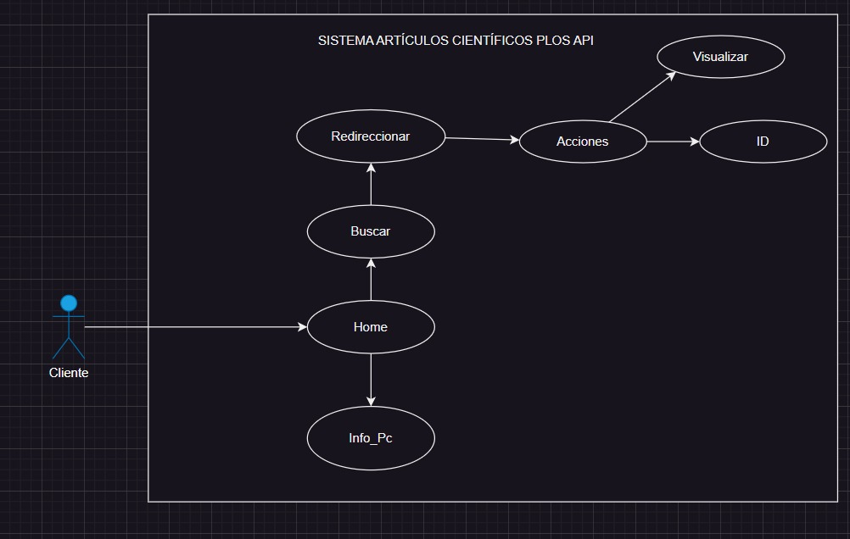

*Figura.1- Caso de Uso general para sistema artículos científicos Plos API*

***Modelamiento Diagrama UML en Desarrollo de Software***

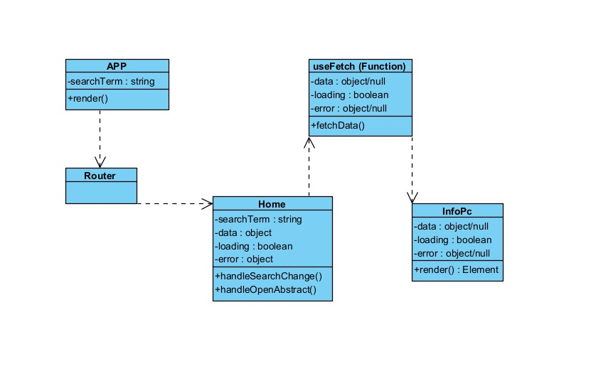

*Figura.2- Diagrama de clases UML para sistema artículos científicos Plos API*

***Modelamiento y maquetación en el Desarrollo de Software***

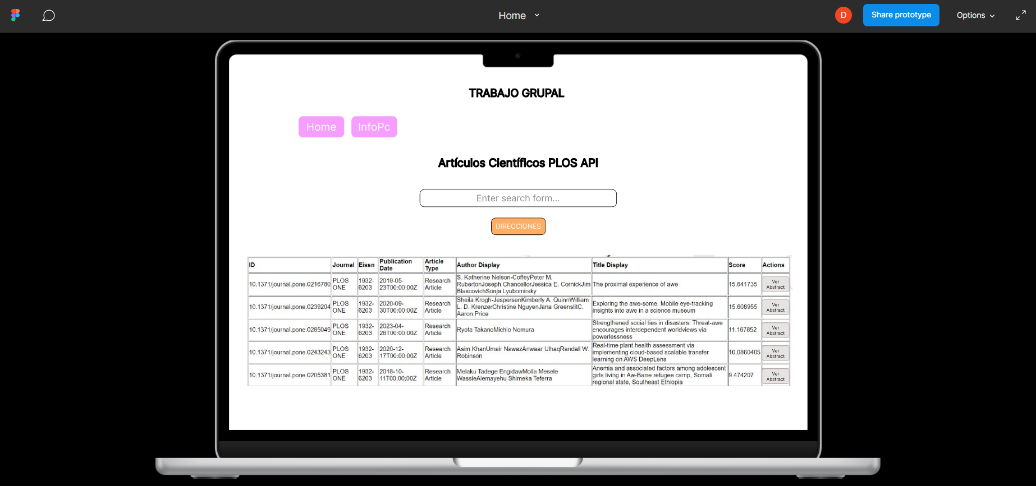*Figura.3- Maquetación Home y su búsqueda para sistema artículos científicos Plos API utilizando Figma.*

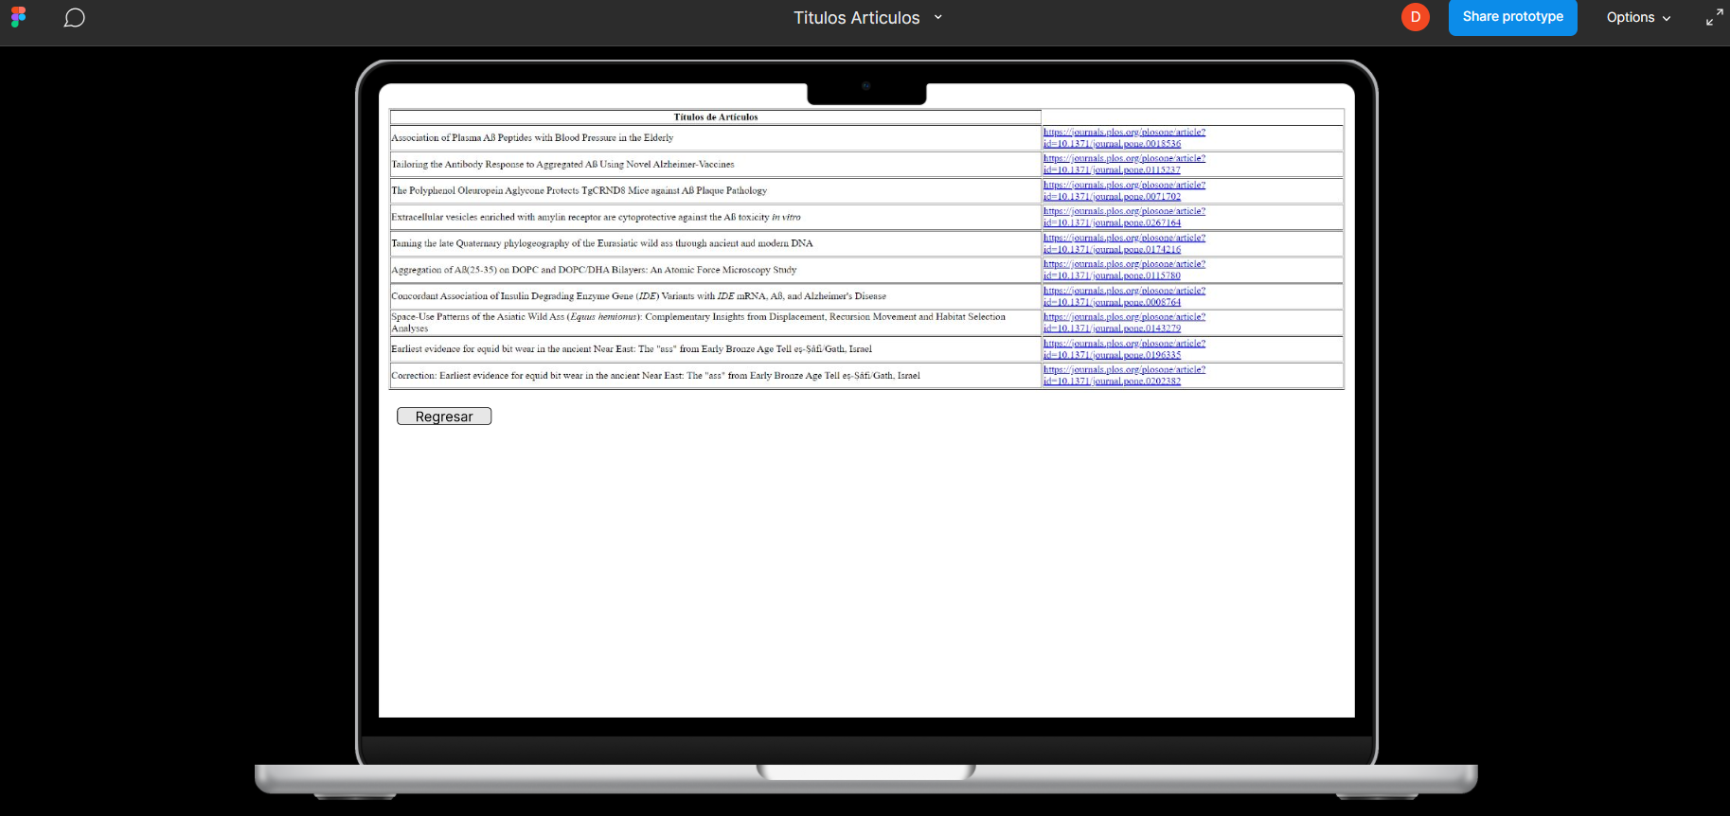*Figura.4- Maquetación Dirección Artículos para sistema artículos científicos Plos API utilizando Figma.*

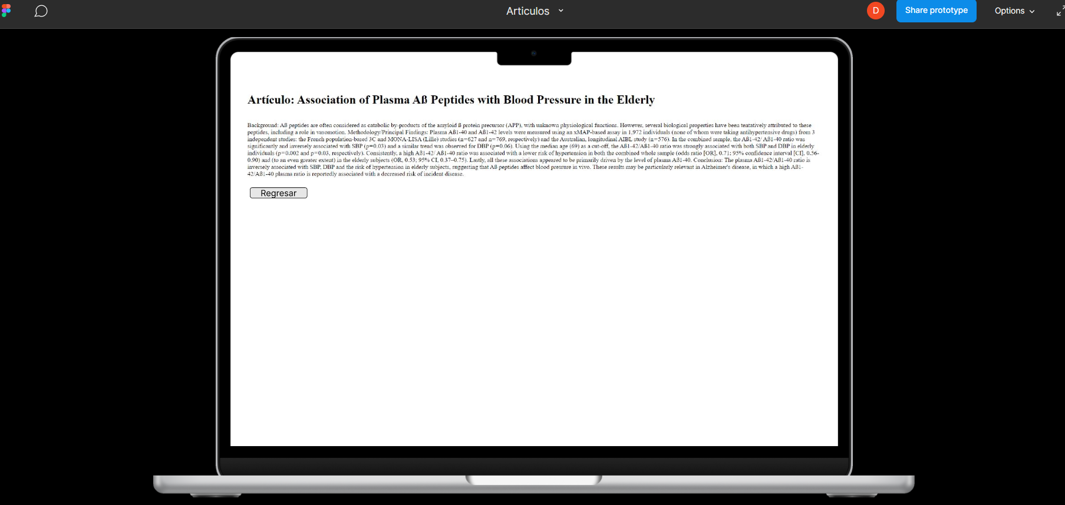*Figura.5- Maquetación Artículos para sistema artículos científicos Plos API utilizando Figma.*

***Modelamiento Casos de Uso en Desarrollo de Software***

***Segundo Programa:*** Sistema de Administración de Tareas

Como visualizamos en la figura 6 podemos ver nuestro cliente la cual debe pasar por el caso de uso de Login en donde si no está logeado se procederá a la registración de un usuario nuevo en la cual, si se llegó a autenticar o registrar ya sea el caso, entrara en la página de inicio en donde podrá hacer uso de un CRUD el cual podrá gestionar sus tareas como crear, editar o eliminar ya sea el caso necesario del cliente.

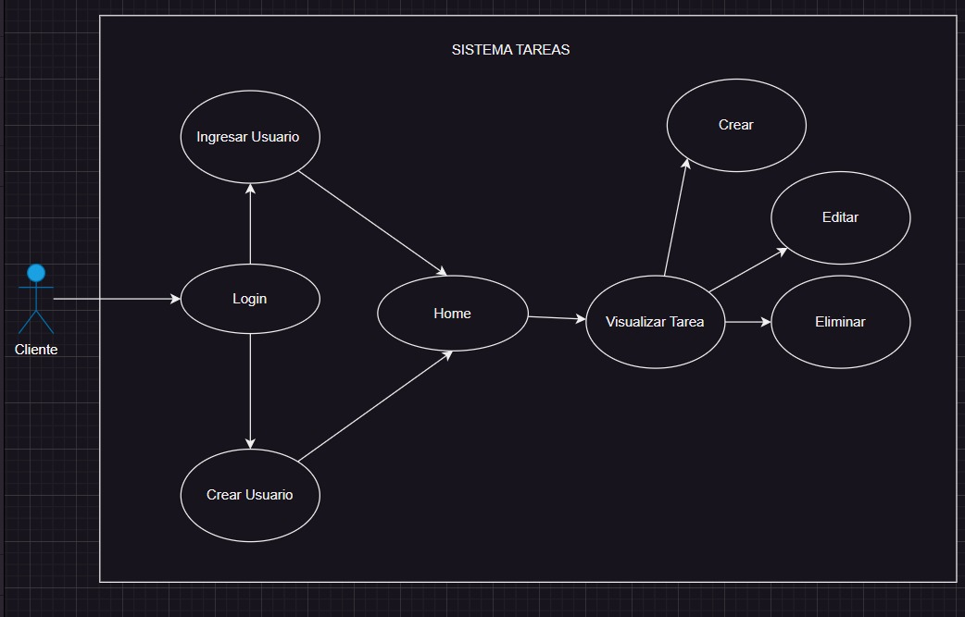

*Figura.6- Caso de Uso general para sistema de administración de Tareas*

***Modelamiento Diagrama UML en el Desarrollo de Software***

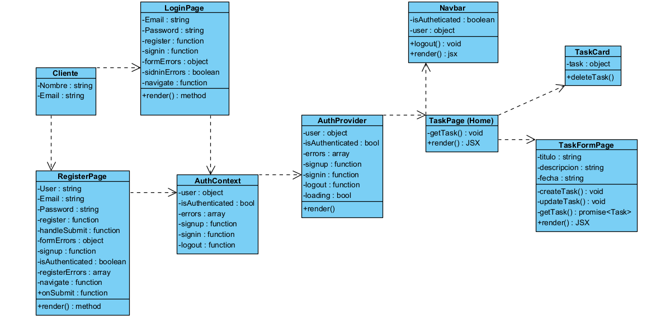

*Figura.7- Diagrama de clases UML para sistema de administración de Tareas*

***Modelamiento y maquetación en el Desarrollo de Software utilizando Figma***

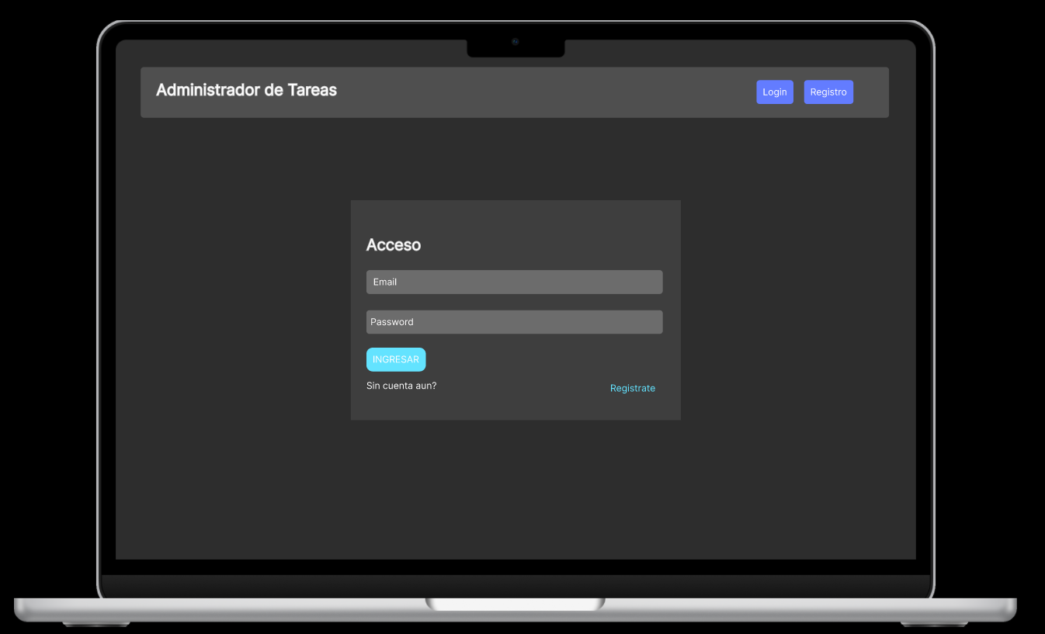*Figura.8- Modelamiento y maquetación para el sistema de administración de Tareas (Login)*

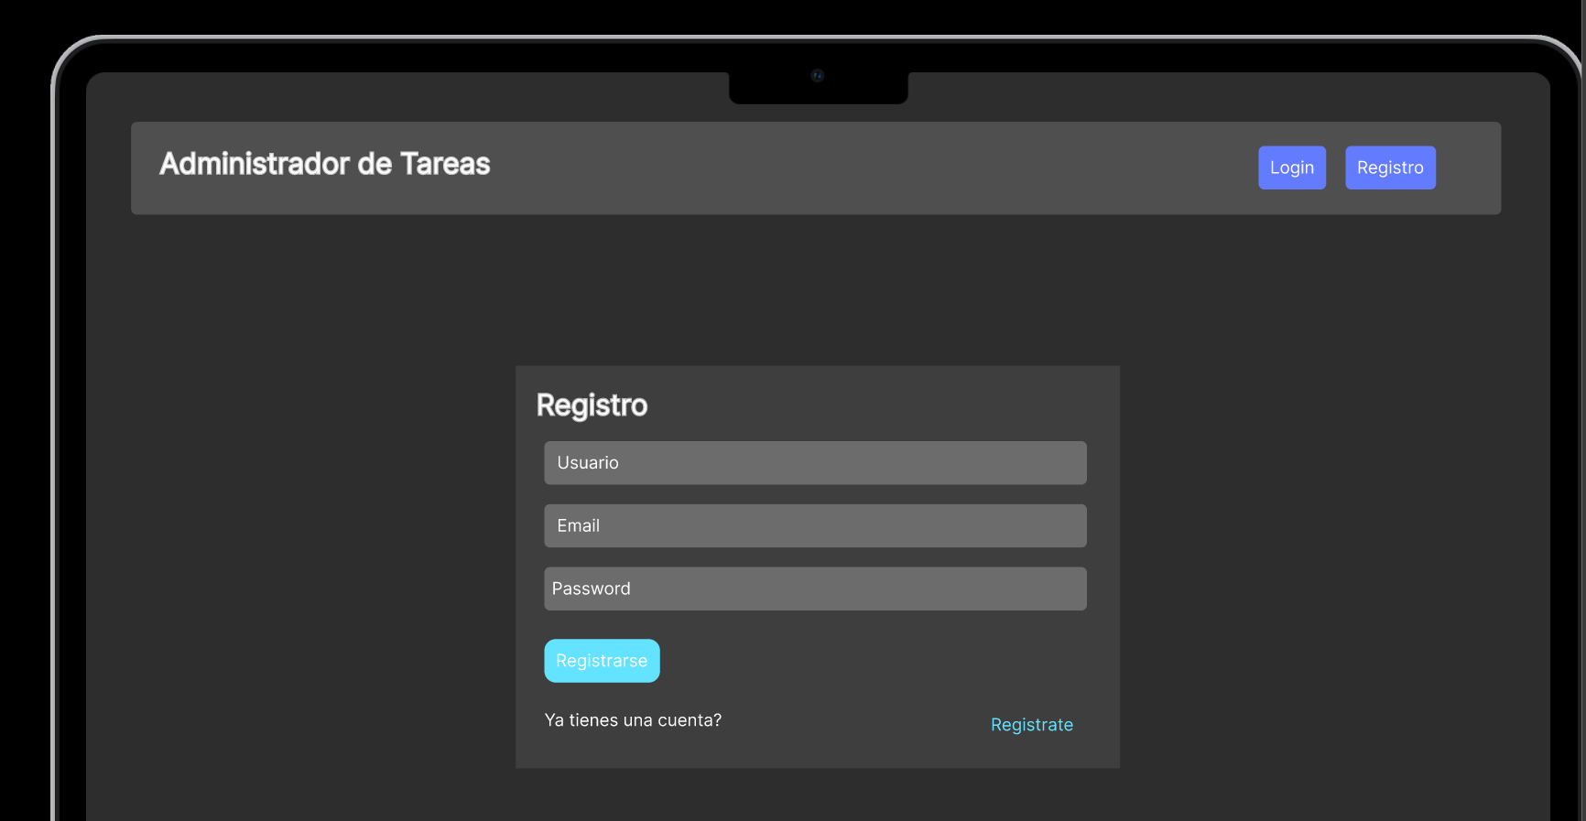

*Figura.9- Modelamiento y maquetación para el sistema de administración de Tareas (Registro)*

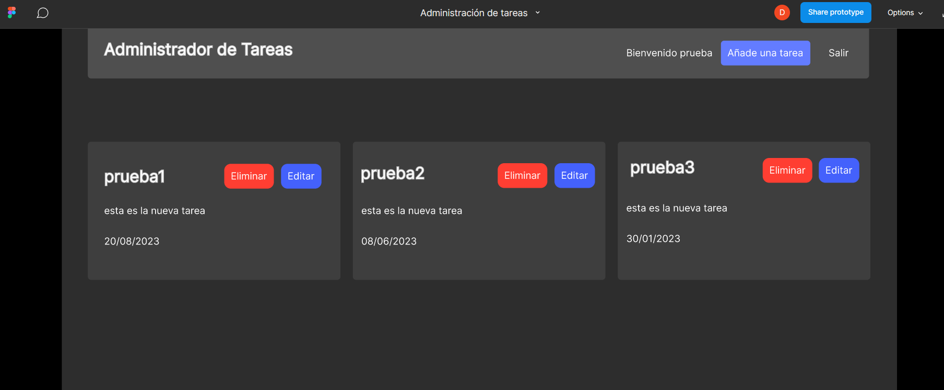

*Figura.10- Modelamiento y maquetación para el sistema de administración de Tareas (Home)*

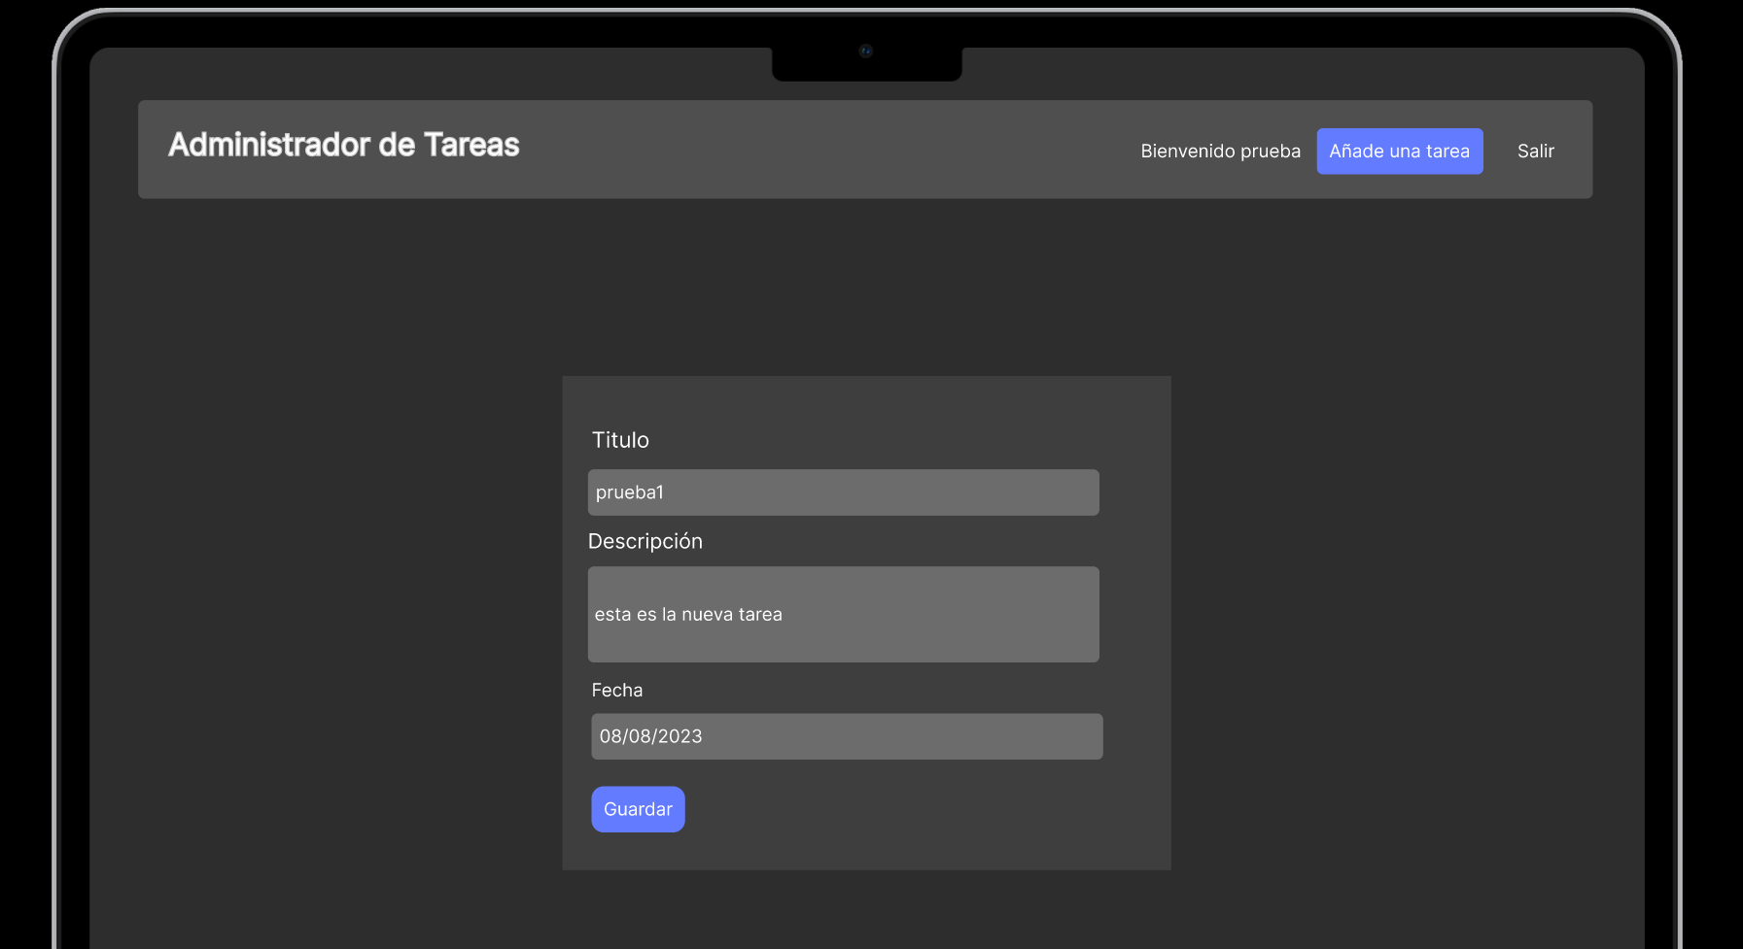

*Figura.11- Modelamiento y maquetación para el sistema de administración de Tareas (Crear/Editar)*

***Anexos:***

* [*https://www.figma.com/proto/uMjczdH9tA506dqg9n4faJ/Untitled?type=design&node-id=1-2&t=hREHtD5ms5AchAOA-0&scaling=scale-down&page-id=0%3A1*](https://www.figma.com/proto/uMjczdH9tA506dqg9n4faJ/Untitled?type=design&node-id=1-2&t=hREHtD5ms5AchAOA-0&scaling=scale-down&page-id=0%3A1)
* [*https://www.figma.com/proto/kNEo39PMZeOEPbjDrdQssr/Titulos-Articulos?type=design&node-id=1-2&t=baG6yE3EtFjszFTH-0&scaling=scale-down&page-id=0%3A1*](https://www.figma.com/proto/kNEo39PMZeOEPbjDrdQssr/Titulos-Articulos?type=design&node-id=1-2&t=baG6yE3EtFjszFTH-0&scaling=scale-down&page-id=0%3A1)
* [*https://www.figma.com/proto/WuPVxcLxxeZ5rFZbJkD413/Articulos?type=design&node-id=1-2&t=of7R9vFCgeBCAgtY-0&scaling=scale-down&page-id=0%3A1*](https://www.figma.com/proto/WuPVxcLxxeZ5rFZbJkD413/Articulos?type=design&node-id=1-2&t=of7R9vFCgeBCAgtY-0&scaling=scale-down&page-id=0%3A1)
* [*https://www.figma.com/proto/YKos3ObqX0SJAhRqA9EWSR/Login?type=design&node-id=1-2&t=VBBIC0BOMBQXtP66-0&scaling=scale-down&page-id=0%3A1*](https://www.figma.com/proto/YKos3ObqX0SJAhRqA9EWSR/Login?type=design&node-id=1-2&t=VBBIC0BOMBQXtP66-0&scaling=scale-down&page-id=0%3A1)
* [*https://www.figma.com/proto/3OC6tApwfaju4u4DwgtHWb/Registro?type=design&node-id=1-20&t=Hge2sElCozbgy5uo-0&scaling=min-zoom&page-id=0%3A1*](https://www.figma.com/proto/3OC6tApwfaju4u4DwgtHWb/Registro?type=design&node-id=1-20&t=Hge2sElCozbgy5uo-0&scaling=min-zoom&page-id=0%3A1)
* [*https://www.figma.com/proto/ogh60AKLSfH8J2OnpNuslY/Administraci%C3%B3n-de-tareas?type=design&node-id=1-2&t=gB0lhJJz9MUB0kw9-0&scaling=min-zoom&page-id=0%3A1*](https://www.figma.com/proto/ogh60AKLSfH8J2OnpNuslY/Administraci%C3%B3n-de-tareas?type=design&node-id=1-2&t=gB0lhJJz9MUB0kw9-0&scaling=min-zoom&page-id=0%3A1)
* [*https://www.figma.com/proto/T3aPZCyunziwMo58Dd4SNf/Editar-tarea.?type=design&node-id=1-36&t=ZFEUMzyB6i9a5tPg-0&scaling=min-zoom&page-id=0%3A1*](https://www.figma.com/proto/T3aPZCyunziwMo58Dd4SNf/Editar-tarea.?type=design&node-id=1-36&t=ZFEUMzyB6i9a5tPg-0&scaling=min-zoom&page-id=0%3A1)